

Catálogo de préstamos

Vida Activa E Saúde


Actualizado o 10/10/2024
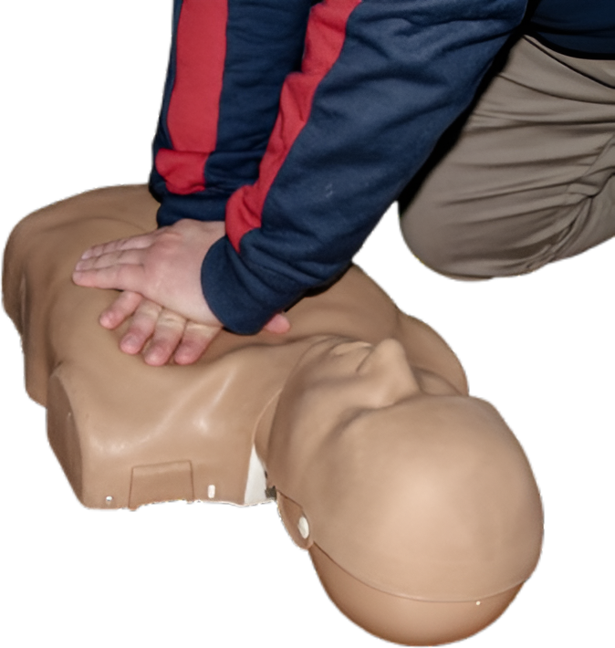
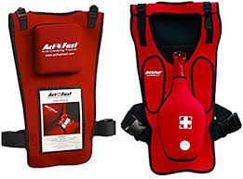
Vida activa e saúde



Pensando en promover hábitos de vida saudable e mellorar o benestar físico e mental do alumnado, nesta sección incluímos material deportivo variado. Pero se a necesidade aprema, cómpre actuar con xeito. Aprender técnicas básicas de primeiros auxilios de maneira práctica pode salvar moitas vidas.

Saúde

Set de reanimación cardiopulmonar
Os set de reanimación cardiopulmonar (RCP) están deseñados para practicar técnicas de primeiros auxilios de forma segura e realista. Inclúen bonecos que imitan o corpo humano, permitindo que o alumnado aprenda a realizar compresións torácicas e ventilacións de maneira adecuada.
Material dispoñible:
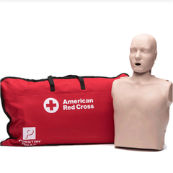 | 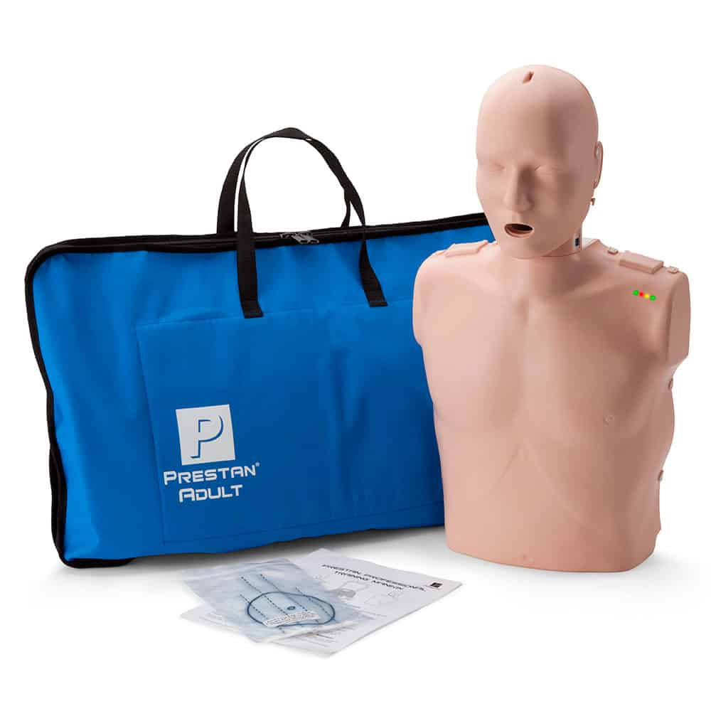 | 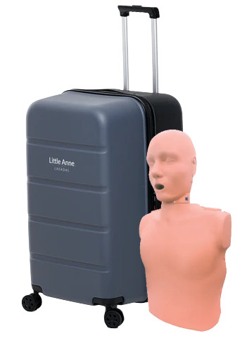 | 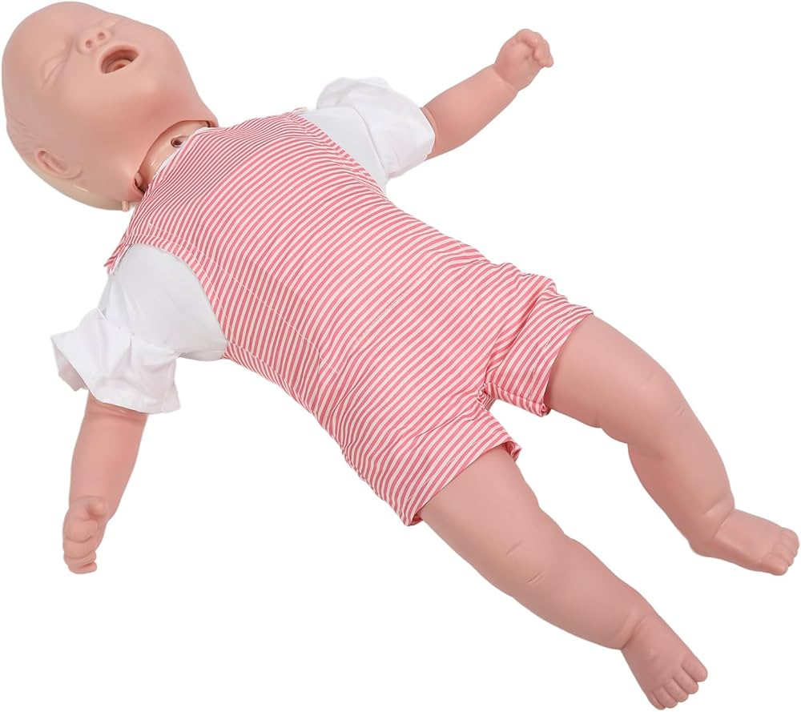
Maleta vermella  2 unidades dispoñibles | Maleta azul  1 unidade dispoñible | Maleta negra  1 unidade dispoñible | Bebé RCP  1 unidade dispoñible
5 torsos sen uso por app | DESA  6 torsos con uso por app  2 torsos sen uso por app  Require titulación RCP | DESA  8 torsos con uso por app  2 torsos sen uso por app  Require titulación RCP | Con app  Require titulación RCP
Simulador atragantamentos  2 unidades dispoñibles  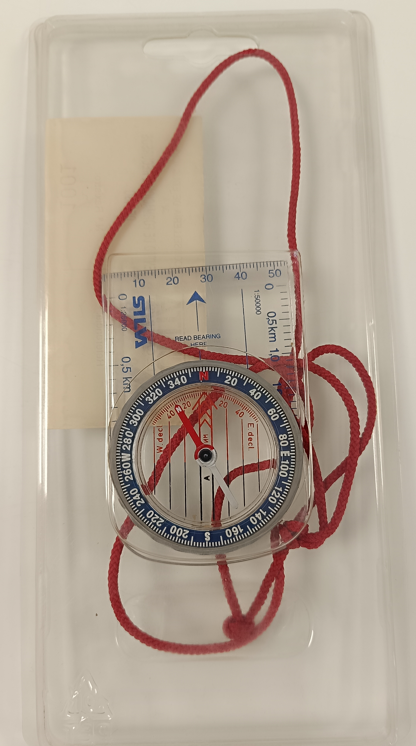 |  | Simulador realista para practicar a manobra de Heimlich de forma segura e eficaz. Inclúe retroalimentación inmediata e adaptación a diferentes posturas.

Vida activa

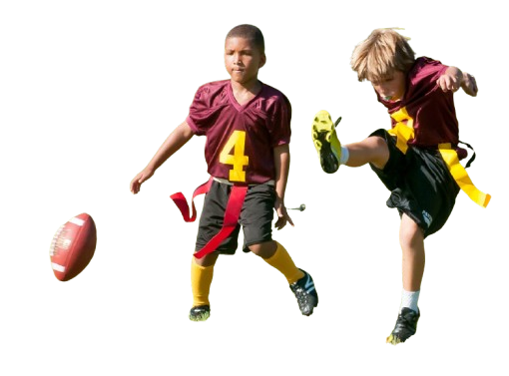
Maleta de fútbol flag
O fútbol flag é unha versión sen contacto do fútbol americano, onde en vez de placaxes, os xogadores deben quitar unha cinta ao adversario. É apto para todas as idades e promoven o traballo en equipo.
Contido da maleta
- 5 balóns de fútbol flag
- 30 flags

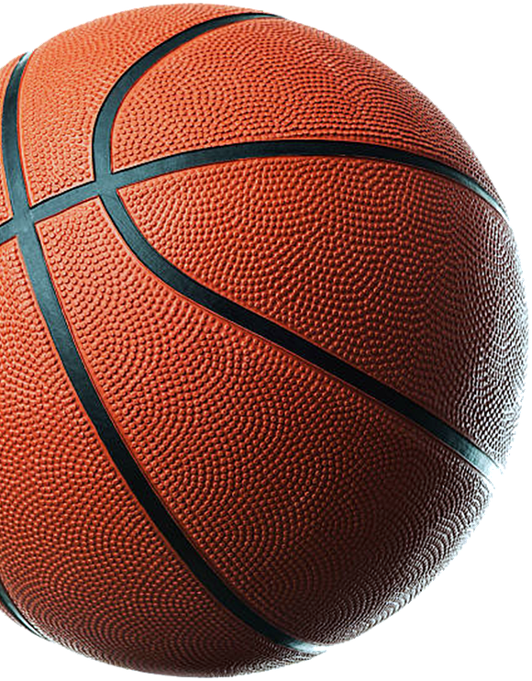
Saco de balóns de baloncesto
Desenvolva a coordinación, a resistencia e o traballo en equipo do alumnado a través do baloncesto e o básquet 3x3.
Dispoñibles 4 sacos de 8 balóns

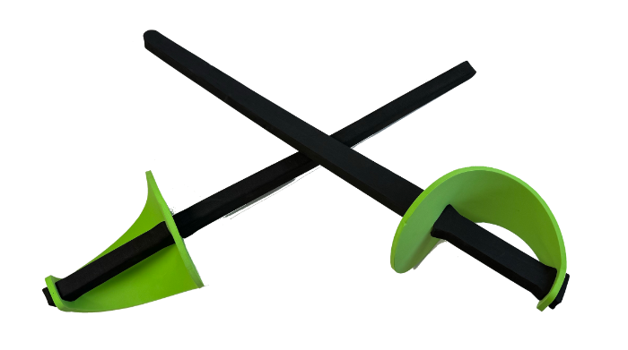
Sabres de esgrima
Fabricados en gomaespuma.
30 unidades dispoñibles

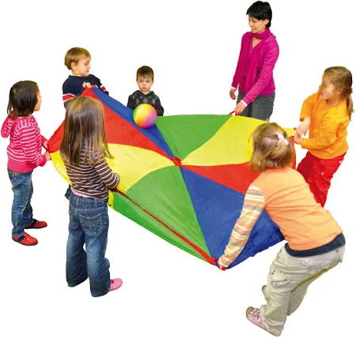
Paracaídas
Ideal para traballar cooperativamente en etapas educativas temperás desenvolvendo a coordinación.
Tipos dispoñibles
- Paracaídas de 7,5m
- Paracaídas de 6m

Brújulas
20 unidades dispoñibles



